17 го февраля на катке по адресу : ул. Палехская д. 11 прошла дискотека на льду!
19.02.2024
Молодые парламентарии Ярославского района организовали яркую танцевальную программу! К зажигательным танцам присоединились и малыши и взрослые!
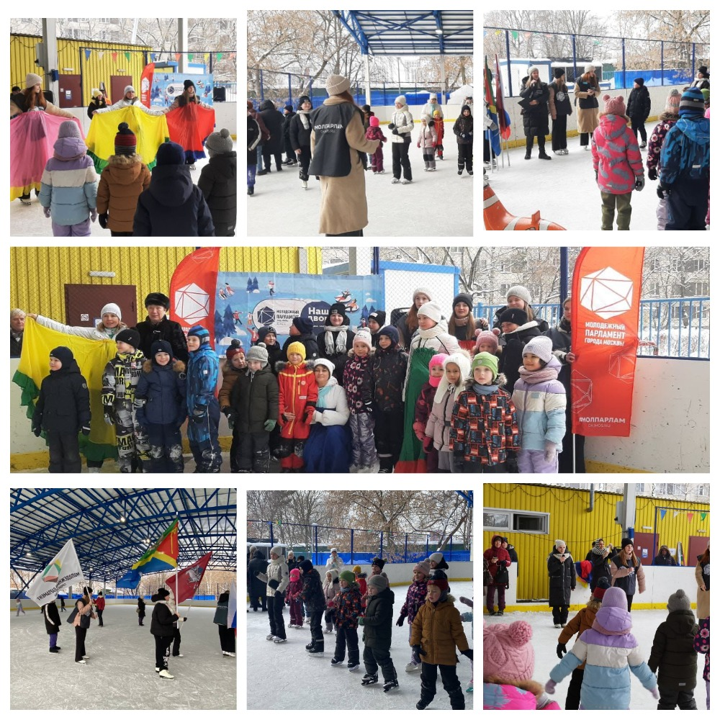

Адрес страницы: http://yaroslavsky.mos.ru/directions-of-work/social-sphere/semeynaya-i-molodyezhnaya-politika/detail/12174119.html
Управа Ярославского района города Москвы

